***Выпуск №7 21.10.2024 Школьная газета МБОУ «Тувсинская СОШ»***

ГОЛОС ШКОЛЫ

Газета выходит

1 раз в четверть

***1 СЕНТЯБРЯ – ДЕНЬ ЗНАНИЙ***

Ах, этот красный лист календаря - 1 сентября! День знаний. Это день, когда все ученики приходят в школу после летних каникул. Кто- то бегом спешит в школу, чтобы поскорее увидеть своих друзей, а кто- то грустит о жарких летних каникулах. Ведь лето пролетело так быстро!

Но вот началась торжественная часть праздника - общешкольная линейка. Ученики, выстроившись в ряд, стоят, внимательно слушая, приветственную речь директора школы Васильева Сергея Николаевича.

Дети дарят своим счастливым, любимым учителям цветы. Светит солнце, и, наверное, даже у самого грустного человека поднимется настроение. Разве этот день не прекрасен? Всех нас в этом году ждёт много открытий и много побед! Мы от всей души желаем, чтобы путь к ним не показался долгим, чтобы на каждый урок учащиеся и учителя шли с удовольствием! С Днём знаний, в добрый путь!

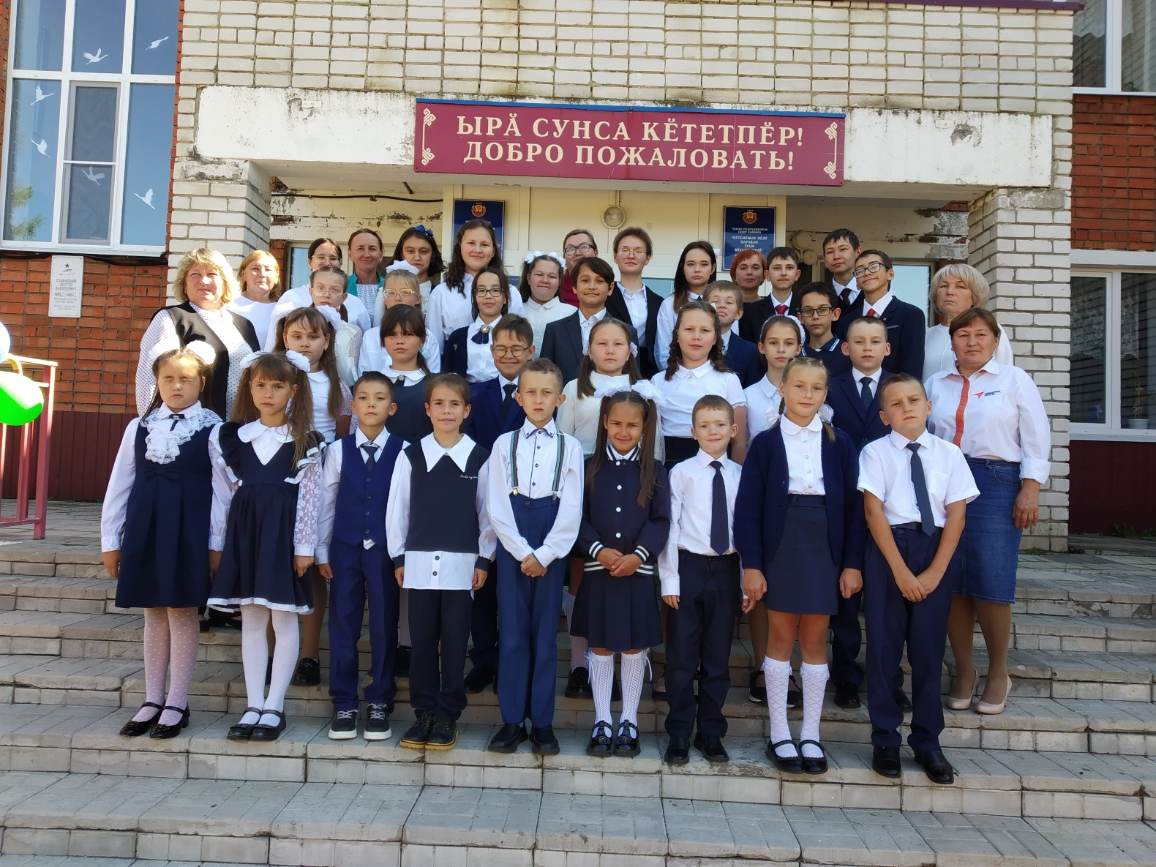

**Наш дружный коллектив**

**ГЛАВНОЕ – НЕ ЗАБЫТЬ!**

С каждым новым днём мы всё больше погружаемся с головой в школьную жизнь. А это значит, что появляется огромное количество новых дел и планов, которые просто не помещаются в голове. В среднем каждый из нас может держать в памяти 7-9 объектов, то есть планов. Специально для того, чтобы научиться «помнить всё», разработаны методики планирования времени. Зачастую это очень сложные системы, к которым наш организм привыкает далеко не сразу. Да и загружать и без того плотный график дополнительной нагрузкой не хочется.



Итак, мои советы. Для начала необходимо завести ежедневник: это может быть как программа на смартфоне, так и её бумажная версия. У меня это совсем небольшой блокнот с (обязательно) плотными листами, который всегда удобно брать с собой. Теперь начинаем планировать:

**1. Съесть слона по кусочкам.** Все трудоемкие дела необходимо разбивать на несложные задачи и выполнять хотя бы по одной из них в день. По статистике большинство людей откладывают самое трудное на «потом», поэтому чем больше этих самых «несложных задач», тем легче взять себя в руки и начать работать.

Хочу поделиться некоторыми своими хитростями и советами. Это своеобразные лайфхаки, которые помогают мне правильно планировать своё время и ни о чём не забывать.

**2. Все наши цели имеют разный характер.** Например, одни нужно сделать именно сегодня, другие можно оставить на завтра. Поэтому надо придумать специальное обозначение для каждого типа дел, так нашему мозгу будет легче воспринимать большое количество информации.

**3. Иногда приходится выбирать.** Бывают такие дни, когда физически невозможно выполнить всё запланированное. Поэтому необходимо не только заранее оценивать свои силы и время, но и расставлять все дела по степени важности.

**4. Разный формат**. В ежедневнике обязательно должны быть страницы на месяц и неделю. Первые помогут не забывать важные даты и события, а вторые более точно планировать дела и распределять время.

**5. Думать заранее.** Каждую неделю необходимо продумывать ещё в понедельник. Так будет легче оценивать нагрузку, а забытые планы не всплывут в самый неподходящий момент.

**6. Съесть лягушку на завтрак.** Начинать работу следует с самого неприятного дела. Таким образом, выполнять оставшиеся задачи будет проще, ведь вы только что избавились от того, что постоянно откладывали в долгий ящик.

**7. Ведите ежедневник так, как удобно.** Ведь это должно быть интересно, в первую очередь, вам. Некоторые лучше воспринимают текст, другие — рисунки и картинки, поэтому очень важно продумать всё, вплоть до толщины и цвета ручки.

Также в ежедневнике следует упоминать не дату, к которой должна быть выполнена задача, а дату, когда нужно только начинать работать над её выполнением. Таким образом, у Вас всегда будет немного лишнего времени, и вы успеете доделать всё. Такое планирование не занимает много времени, но позволяет значительно его сэкономить. Ведь когда заранее знаешь поставленные задачи, их выполнение не составляет труда, а планы не появляются из «неоткуда».

**Макарова Маргарита, Николаева София**

**Унылая пора! Очей очарованье!**

Спустя три месяца жары очень приятно ощутить свежесть и прохладу наступающего сезона. Не зря учебный год начинается осенью, ведь именно сейчас все полны сил и энергии.

К сожалению, иммунная система далеко не каждого человека способна справиться с таким резким наплывом врагов - вирус берёт организм штурмом. Поэтому наша с вами основная задача - не дать им подобраться к нам слишком близко, а если это всё же произошло, то самое время превратиться в отважных рыцарей и начать сражаться в этой нелёгкой битве!

Самое интересное то, что даже бессознательно мы готовимся к "осеннему побоищу".

Самое главное, начать готовиться заранее и кушать те продукты, которые станут не обузой, а верным соратником. Итак, позвольте познакомить вас со списком продуктов, которые обязательно должны входить в ваш рацион в начале учебного года.

1. Овощи, орехи, зерновые культуры и зелень

- в этих продуктах содержится большое количество углеводов, которые помогут сохранить энергию на протяжении всего дня.

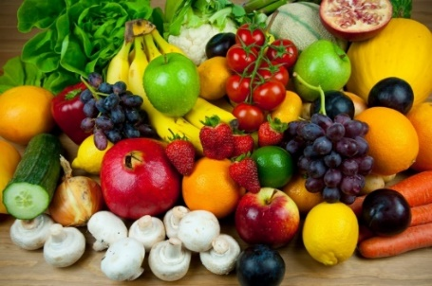 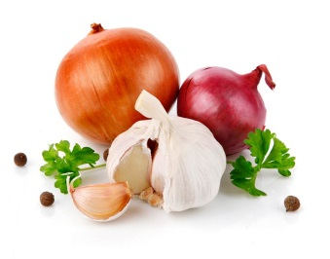

2. Ромашка и шиповник - пары, возможно, и не однокоренных слов, но вот "корни" они пускают куда надо. Нет ничего лучше в профилактике лечения гриппа и простуды, как куриный бульон с луком или чесноком и горячим чаем из шиповника или ромашки с шоколадом на десерт.

3. Лук и чеснок, - сочетайте эти ингридиенты со всеми блюдами, и никакой микроб к вам близко не приблизится!

4. Ну и, конечно, не стоит забывать о рыбе, ведь в ней содержатся кальций, йод, железо, белки, витамины А,

Ни в коем случае не отказывайте себе в своих желаниях, просто старайтесь не забывать: предупреждён - значит вооружен!

**Яковлева Полина, 7 класс**

***Школьные новости***

**5 октября-Международный день учителя**

В этот день первым уроком старшеклассники провели занятия в качестве преподавателей. Далее был праздничный концерт, где все школьники приняли в нем участие. Учителям были подарены цветы и поделки, сделанные умелыми ручками детей начальных классов. Я выступала в роли ведущего, а также проводила урок русского языка в 3 классе. С детьми работать тяжело. 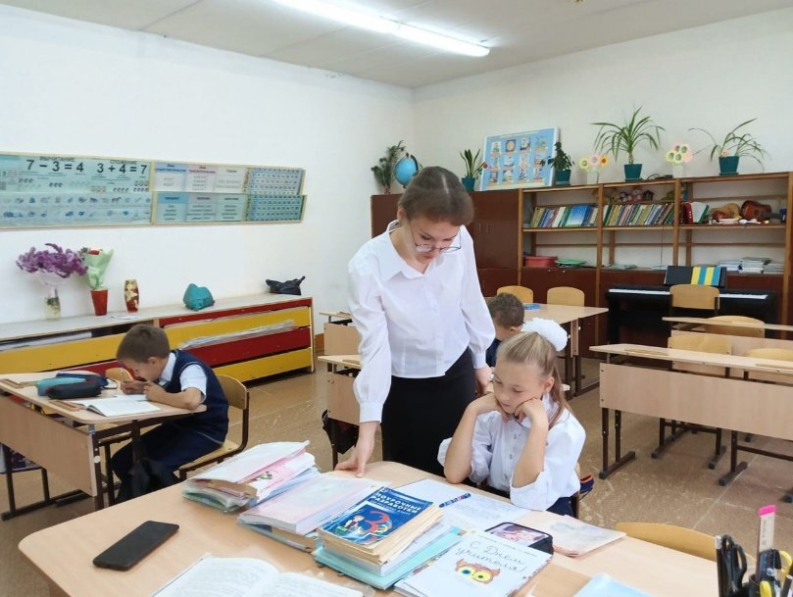

У меня возникли трудности в теоретической части урока. Было сложно объяснить детям тему урока, потому что на уровне 11 класса для меня это все не в первый раз, а они только столкнулись с чем-то новым. Хотелось бы еще раз подчеркнуть значимость работы учителя и сказать большое, теплое «Спасибо»!

**Арсентьева Софья, 11 класс**

**Образовательное воскресенье**

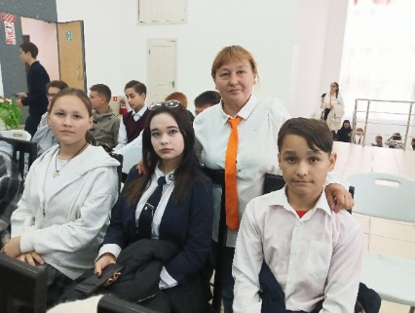28 сентября мы ездили на образовательное воскресенье, где была организована встреча с байкерами. Нас ознакомили с понятиями «байкеры» и «любители мотокросса». Так же мы смогли в живую пообщаться с одним из них. Нам разрешили посидеть на мотоциклах и сделать фотки. Затем нам довелось увидеть парад байкеров. Проезжая мимо они нам сигналили, а мы махали им руками. Этот день подарил нам много положительных эмоций, было познавательно и интересно.

**Дарья Терещенко, 11 класс**

**Мысли пятиклассников**

В этом году я перешла в 5 класс. Начало этого учебного года было веселым, надеюсь, что так будет всегда. Сейчас мой любимый предмет - это литература. Не нравится физкультура, география. Я считаю, что в начальной школе было лучше. Один учитель, один класс, не надо бегать по классам, с одного этажа на другой.

**Женя Николаева, 5 класс**

Не очень привычно переходить из класса в класс. У нас появились новые предметы: география, биология, история. Пока учиться трудно, так как в начальных классах у нас не было заданий по контурной карте. Мне нравится биология, английский язык, родная русская литература, музыка, изо, труд, физическая культура и история. Нравятся мне эти уроки потому, что там много интересного. А на физкультуре мне нравится играть в баскетбол. По истории иногда встречаются интересные и смешные слова. В общем, мне нравится, но в начальных классах было легче.

**Женя Арсентьева, 5 класс**

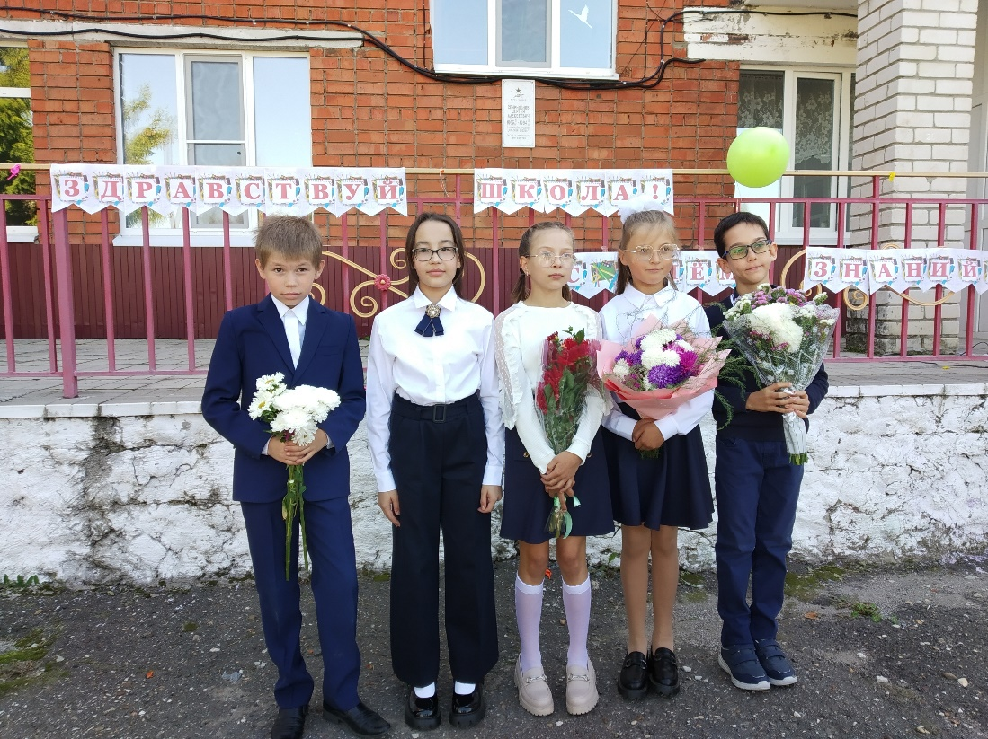

Мне хочется вернуться в 1 класс. Потому что в 1 классе только 4 урока, а в 5 классе по 6 уроков и много домашних заданий. Мне нравится история потому что она интересная, добрый учитель и много нового узнаем из истории. **Саша Бригида, 5 класс**

Мне нравится учиться с Ираидой Николаевной. Она учит чувашский язык и литературу. В начальной школе нас учила Елена Юрьевна. А теперь почти все учителя.

**Алина Николаева, 5 класс**

***Мастер-класс***  
  
 17 октября в спортивном зале МБОУ «Тувсинская СОШ» прошел мастер-класс «Папины уроки» по каратэ-до, который провел Александров Николай Юрьевич, руководитель спортивного клуба «Школа каратэ –до». В данном мастер-классе приняли ребята 1-7 классов.  
 В ходе мастер-класса ребята с большим удовольствием выполняли упражнения по общей физической подготовке.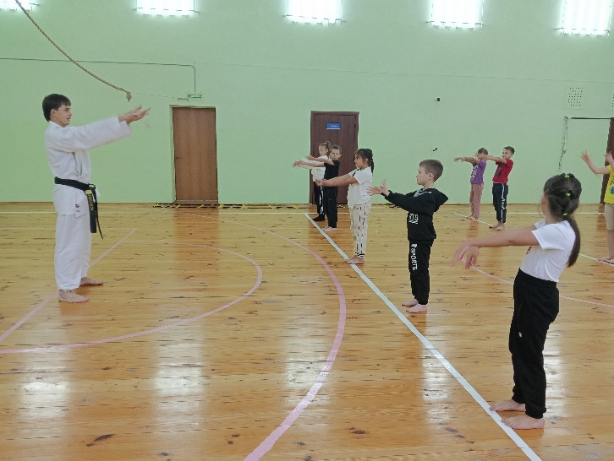 Большой интерес у детей вызвали некоторые приемы каратэ. По словам педагога, занятия каратэ способствуют улучшению координация движений, развитию у детей ловкости, гибкости, быстроты, силы, выносливости.  
 Все участники мастер-класса получили сертификаты.

Николай Юрьевич, спасибо за такое классное мероприятие, за ваш творческий подход и инициативу.

Спасибо за то, что, несмотря на занятость, находите время, силы, энергию, хорошее настроение и не остаетесь равнодушными к жизни школы.

**Дарья Терещенко, 11 класс**

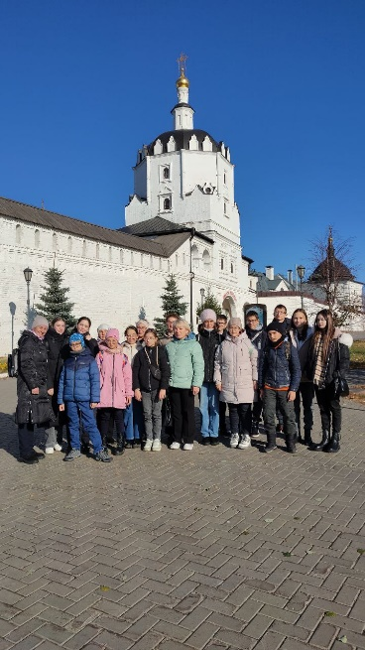 ***Экскурсия в Свияжск-град***

19 октября навсегда останется в памяти наших ребят. Ведь они побывали в славном городе - граде Свияжск.  Учителя, родители и учащиеся окунулись в историю, узнали много нового и интересного, расширили свои знания об истории острова.  Своим существованием остров-град обязан Ивану Грозному. Во время военных походов на Казань, царь понял необходимость построения опорного пункта для поддержки русской армии.  Вся история «острова-града Свияжск» собрана в музее истории Свияжска. Экскурсанты узнали, как формировался остров, какими реками омывается и всю историю.

Особенно было интересно участвовать в мастер-классах. Ребята попробовали написать свои послания перьевыми ручками и делали открытки в технике линогравюра по мотивам пушкинских сказок.

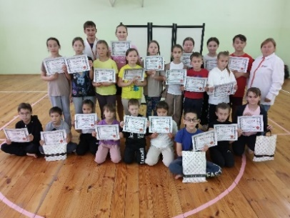 Поездка удалась на славу, погода радовала ярким солнцем и теплом. Мы не прощаемся с Островом – градом Свияжск, а говорим ему: «До новых встреч».

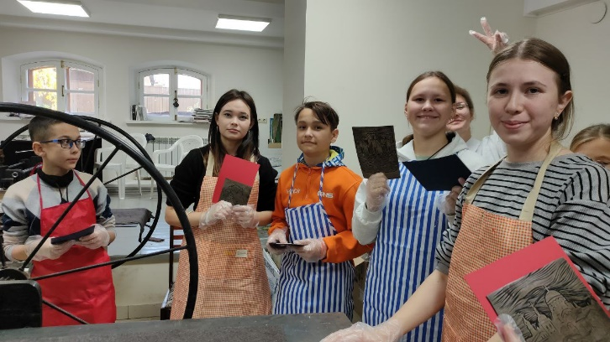

**Софья Арсентьева, 11 класс**

**Школьный юмор**

Шум, доносящийся из соседнего класса, мешает учителю вести урок. Он заходит туда, хватает за ухо главного крикуна и уводит его в свой класс. По соседству становится тихо. Через некоторое время раздаётся робкий стук в дверь. Входит ученик из соседнего класса и говорит: - Иван Петрович! Вы не могли бы вернуть нам нашего преподавателя?

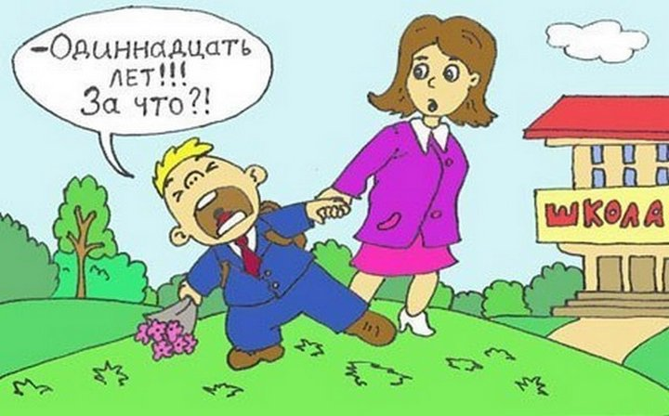

Сын говорит матери:

- Я больше в школу не пойду.

- Почему?

- Да ну ее, эту школу. Опять Кузнецов будет бить учебником по голове, Васильев начнет из рогатки целиться, а Воронин будет подножку ставить. Не пойду.

- Нет, сынок, ты должен идти в школу, - говорит мать. – Во-первых, ты уже взрослый, сорок лет исполнилось, а во-вторых, ты же директор школы! 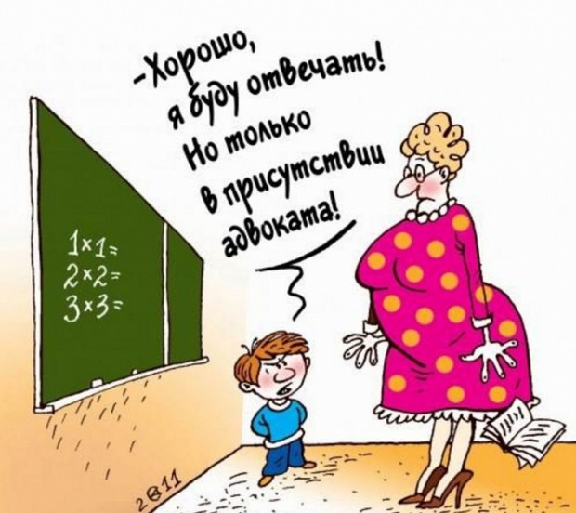



Ученик – соседу по парте:

- Дай простой карандаш.

- Держи.

- Так это ж не простой - это красный!

- А что, красный для тебя слишком сложный?

* * * * * *

Вовочка спрашивает в аптеке:

- У вас есть обезболивающее средство?

- А что у тебя болит?

- Пока ничего, но папа пошел на родительское собрание…

* * * * * *

- Эй! Руки за голову, ноги на ширине плеч!

- Это ограбление?!

- Нет, урок физкультуры.

* * * * * *

Контрольная.

Преподаватель внимательно следит за учениками, и время от времени выгоняет тех, у кого заметил шпаргалки. В класс заглядывает завуч:

- Что, контрольную пишем? Здесь, наверное, полно любителей списывать!

Преподаватель отвечает:

- Нет, любители - уже за дверью. Здесь остались только профессионалы.

**Фоторепортаж**

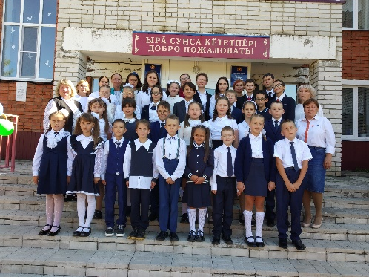 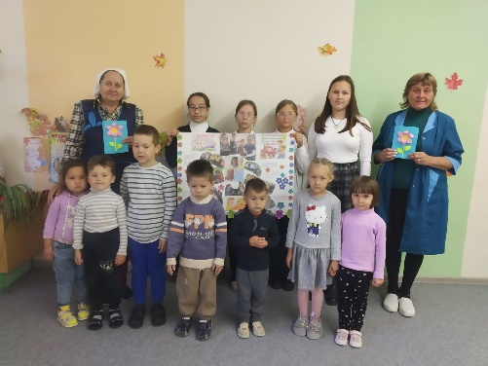 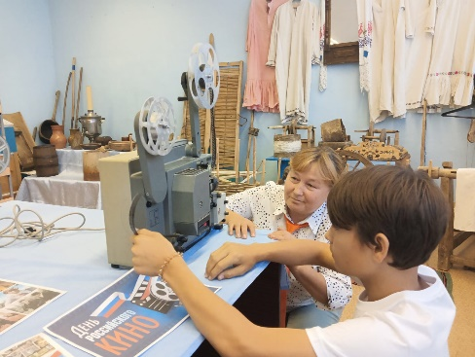

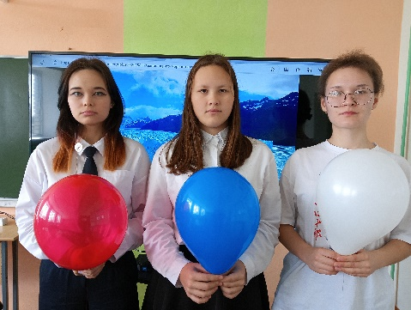 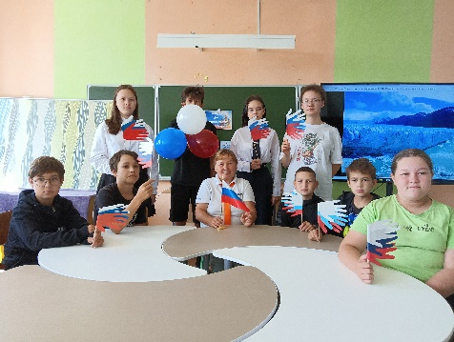 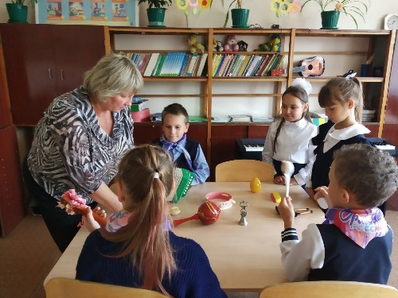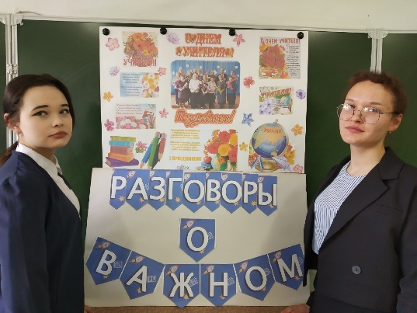 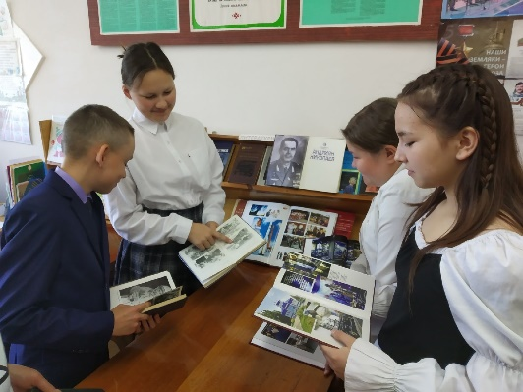 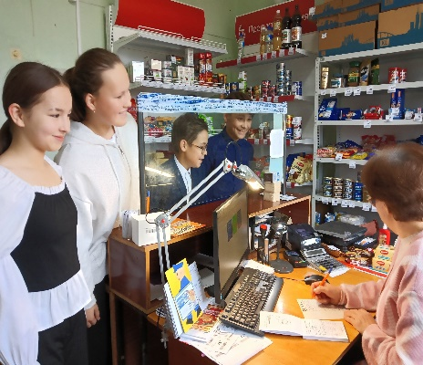 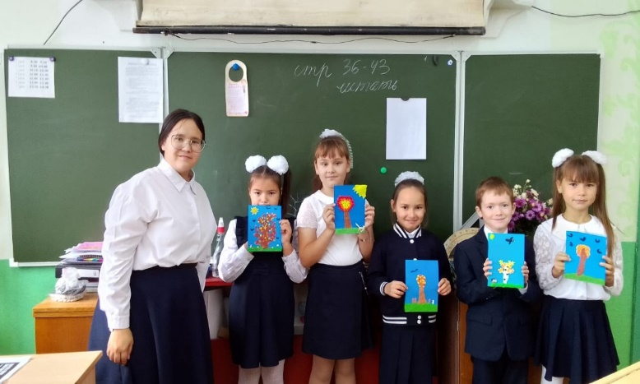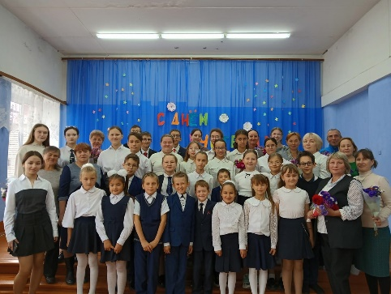

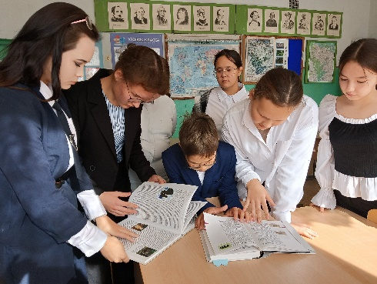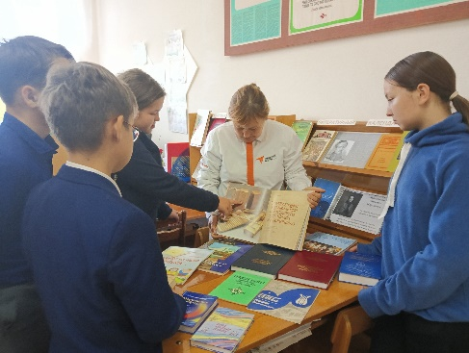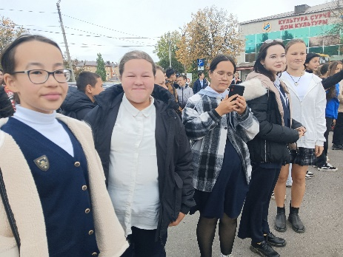

**Редактор: Христофорова И.Н.**

**Корреспонденты: члены школьного медиацентра**